**График промывки внутридомовых систем ХВС и ГВС в период с 04 августа по 15 августа 2025 г.**

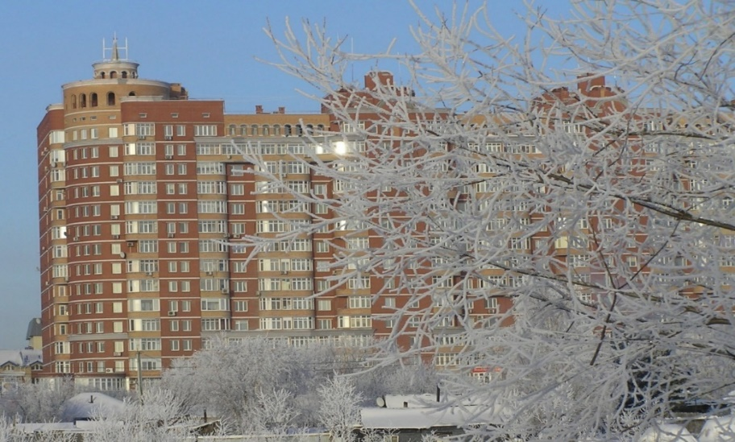

|  |  |  |
| --- | --- | --- |
| **Подъезд №** | **Система ГВС** | **Система ХВС** |
| **1** | **04.08.** | **11.08.** |
| **2** | **05.08.** | **12.08.** |
| **3** | **06.08.** | **13.08.** |
| **4** | **07-08.08.** | **14-15.08.** |

**На время промывки трубопроводов ХВС, холодная вода будет подаваться по трубопроводу горячего водоснабжения.**

**Убедительная просьба, в день промывки трубопровода ХВС, не пользоваться водой из трубопровода ХВС.**

**Администрация ТСЖ «Светлое»**